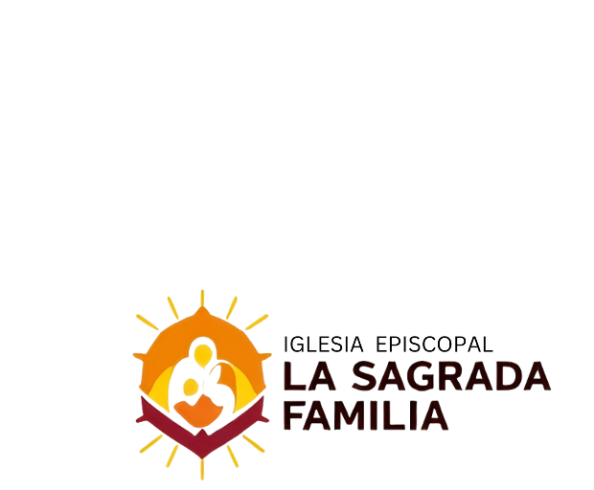
ACUERDO DE MATRIMONIO
ENTRE LOS SUSCRITOS:
NOMBRE DEL NOVIO: _______________________________________________________________,
NOMBRE DE LA NOVIA: _____________________________________________________________,
en adelante denominados “los contrayentes”, se celebra el presente Acuerdo de Matrimonio en la Iglesia Episcopal, con el propósito de dejar constancia de su compromiso de respetar y cumplir las normas, principios y políticas establecidas por la Parroquia y la Iglesia Episcopal en la preparación, celebración y vida matrimonial.

1. Compromiso de fe y preparación
- Los contrayentes declaran su deseo libre y consciente de contraer matrimonio conforme a la doctrina de la Iglesia Episcopal.
- Se comprometen a participar en los cursos de preparación matrimonial, charlas y entrevistas requeridas por la parroquia.
- Aceptan recibir orientación espiritual y sacramental durante el proceso previo a la boda

2. Cumplimiento de normas y políticas parroquiales
- Los contrayentes y sus familias se comprometen a respetar las normas de conducta dentro del templo, incluyendo la vestimenta adecuada, el comportamiento reverente y el cuidado de los espacios sagrados.
- Aceptan cumplir las políticas de la parroquia sobre uso del templo, horarios, música litúrgica, decoración, fotógrafos y otros servicios relacionados con la ceremonia.
- Entienden que toda música y lectura deberán ser aprobadas previamente por el sacerdote o responsable litúrgico.

3. Documentación y requisitos
- Los contrayentes entregarán a la parroquia todos los documentos requeridos: certificados de bautismo, confirmación, fe de soltería, identificación y constancias de los cursos prematrimoniales.
- En caso de haber sido casado/a anteriormente, se deberá presentar la nulidad eclesiástica correspondiente antes de la fecha de la boda.

4. Conducta y responsabilidad
- Los contrayentes se comprometen a mantener una actitud de respeto hacia el sacerdote, el personal parroquial y los fieles.
- Se abstendrán de realizar actos o comentarios contrarios a la moral católica o que afecten el carácter sagrado del sacramento.
- Asumen plena responsabilidad por cualquier daño o incumplimiento de las normas establecidas

5. Compromiso posterior al matrimonio
- Los contrayentes se comprometen a vivir su matrimonio conforme a los valores cristianos, cultivando la fe y fomentando la vida familiar en comunión con la Iglesia.
- Aceptan participar en la comunidad parroquial y mantener el vínculo con la vida sacramental (asistencia a misa, confesión y oración en familia).

6. Disposiciones finales
- Los contrayentes reconocen haber leído y comprendido este acuerdo en su totalidad.
- Aceptan que el incumplimiento de las normas establecidas podría implicar la postergación o suspensión de la ceremonia.
- Este acuerdo entra en vigencia desde su firma y permanecerá archivado en la parroquia correspondiente.

_________________________ __________________________
Firma Novio Fecha

_________________________ _________________________
Firma de la Novia Representante de La Iglesia

